Evaluarea intervențiilor POCU 2014-2020 în domeniul incluziunii sociale

(DMI 2.2). Anexa 6. Raport Ateliere regionale

Cuprins

Materiale de prezentare 3
Raport Atelier de lucru regional: Sud-Est, Sud-Vest, Vest 9
Raport Atelier de lucru regional: Nord-Est, Nord-Vest 11
Raport Atelier de lucru regional: Centru, Sud-Muntenia 14
Raport Interviu de grup: București-Ilfov 16
Raport Atelier de lucru: Cadre didactice 18

Materiale de prezentare

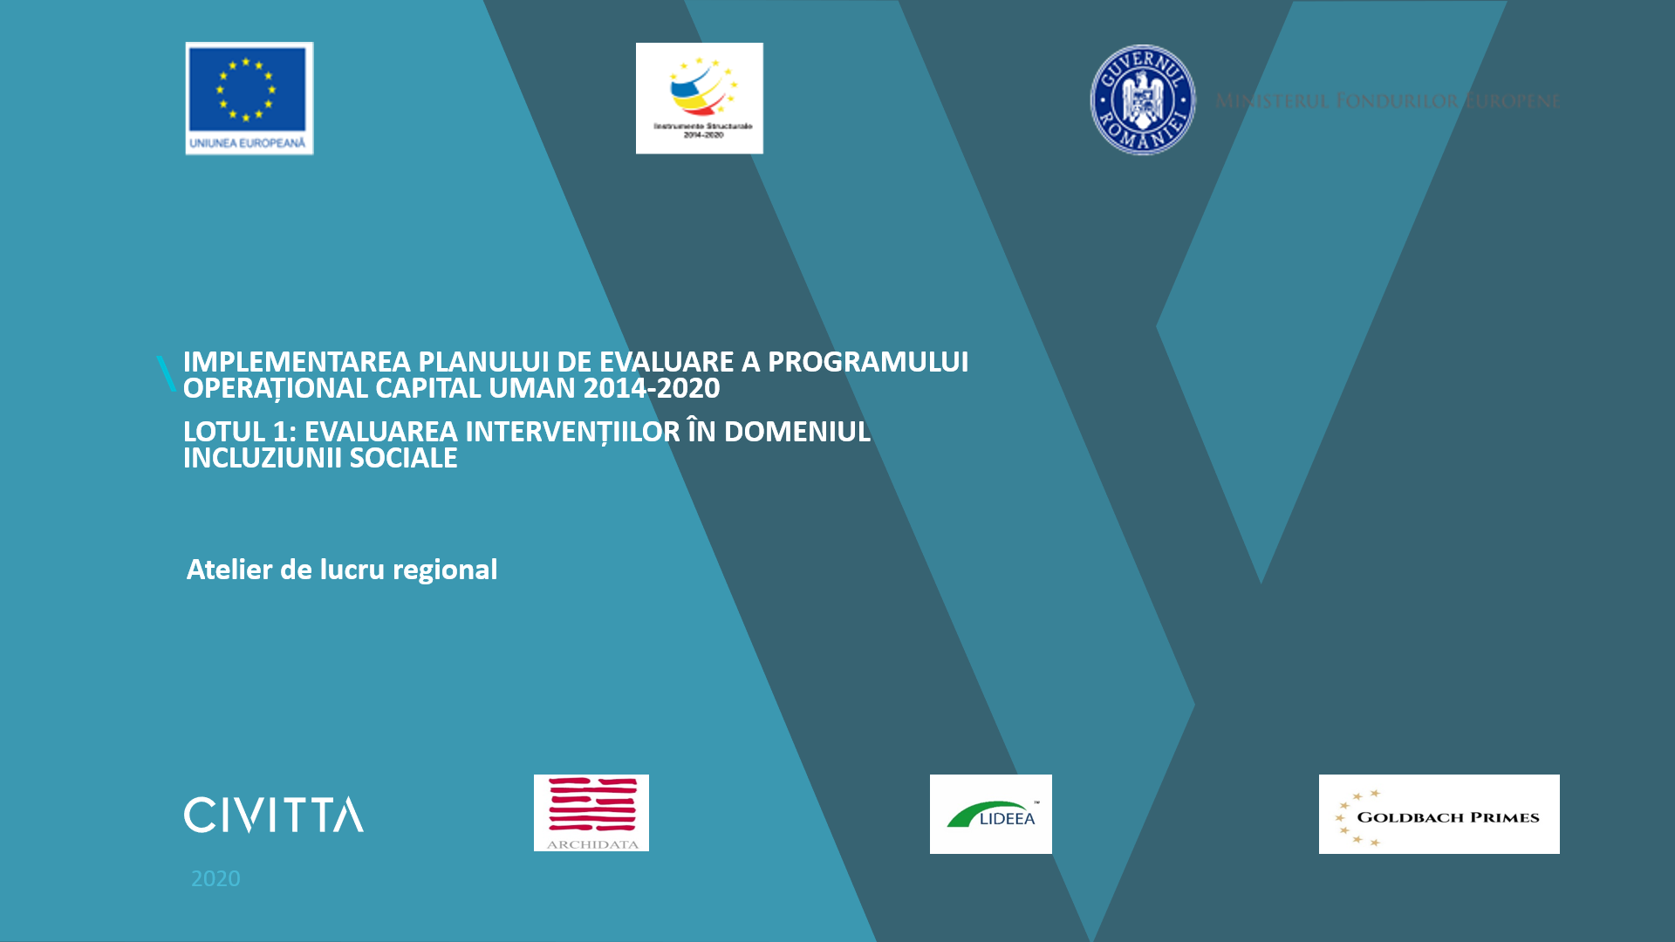

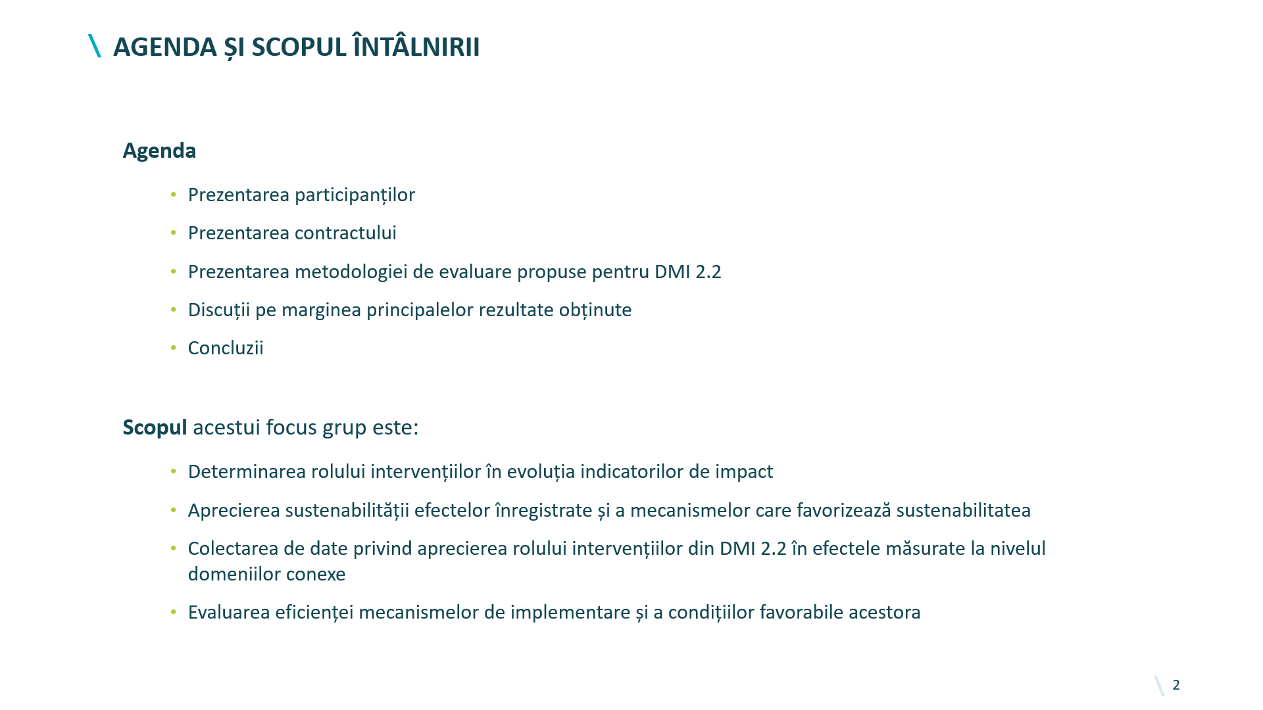

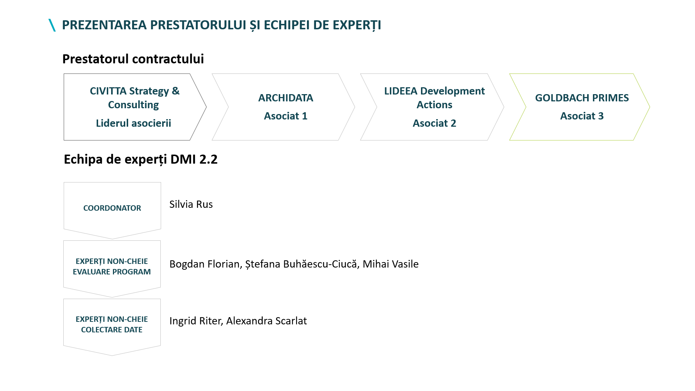

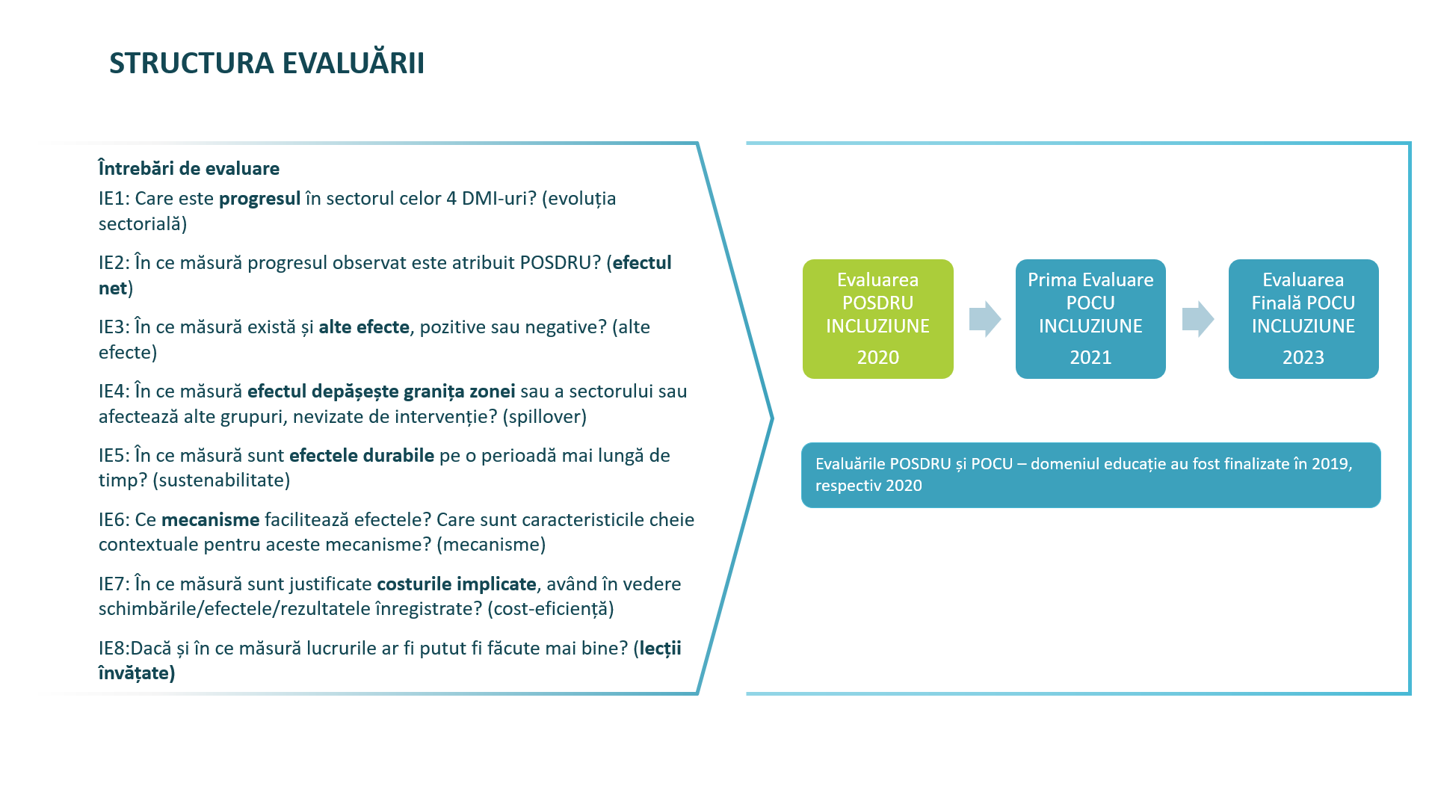

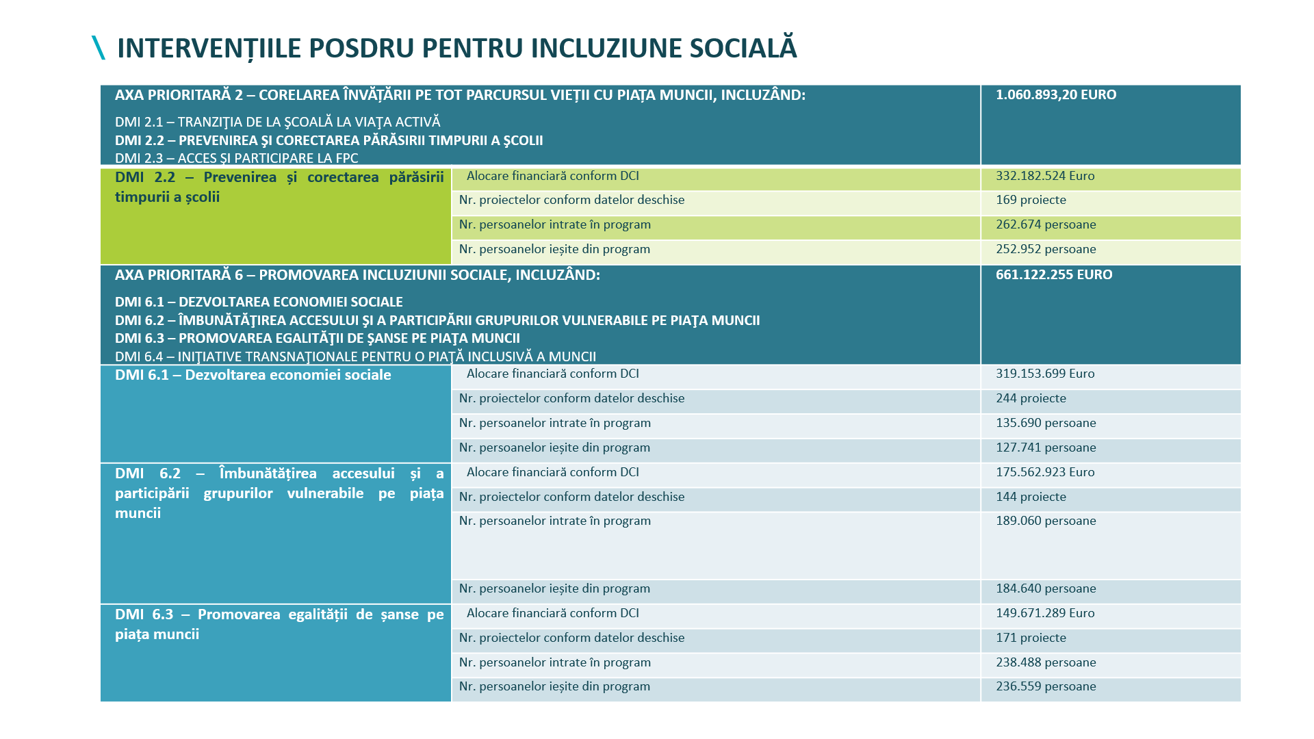

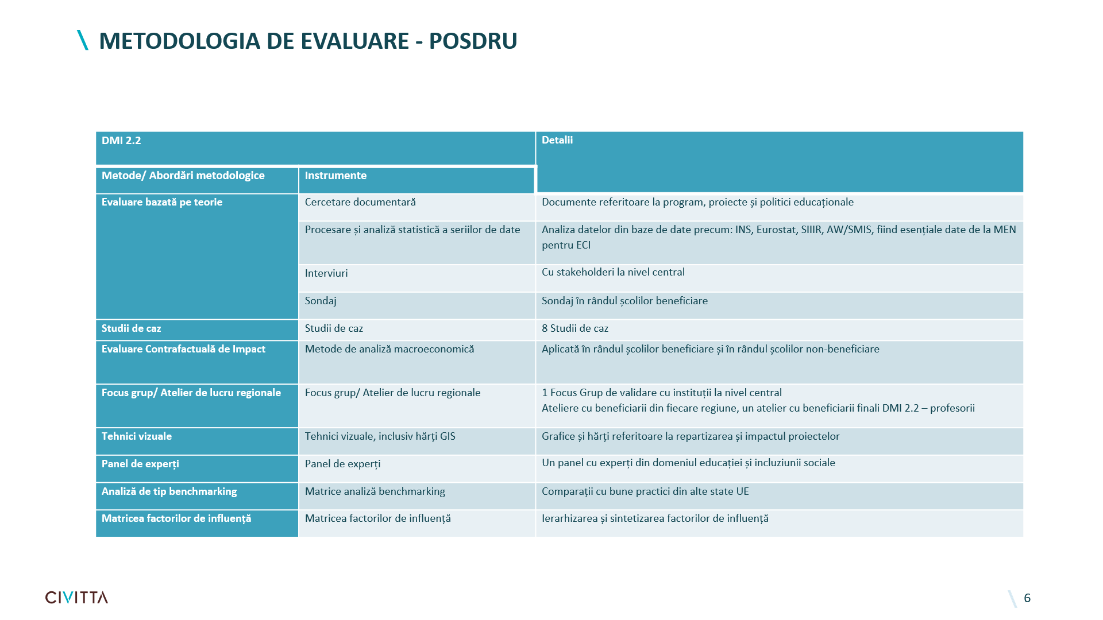

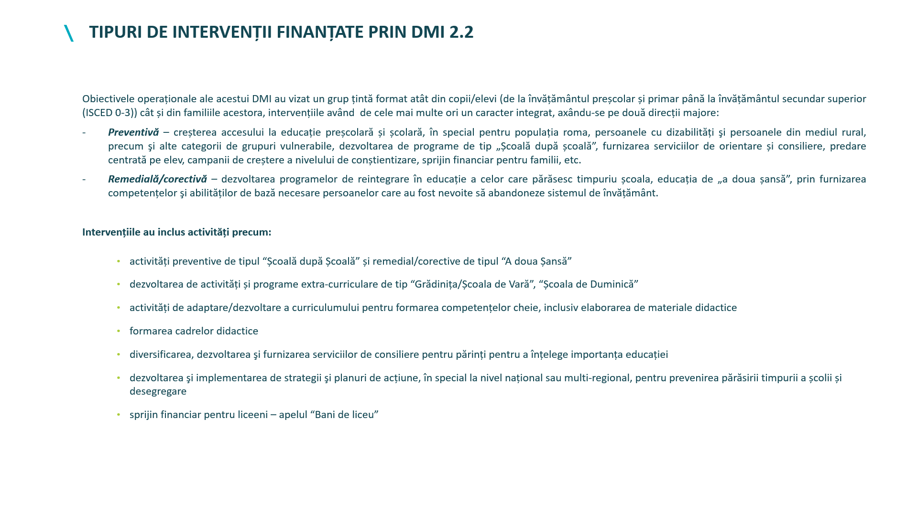

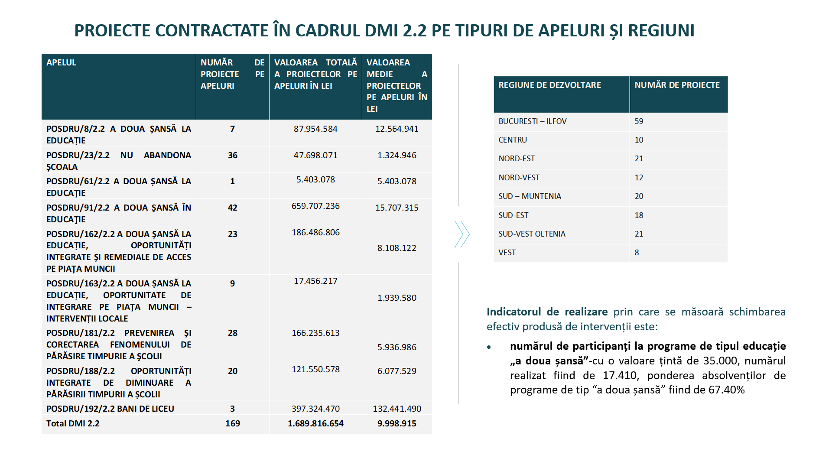

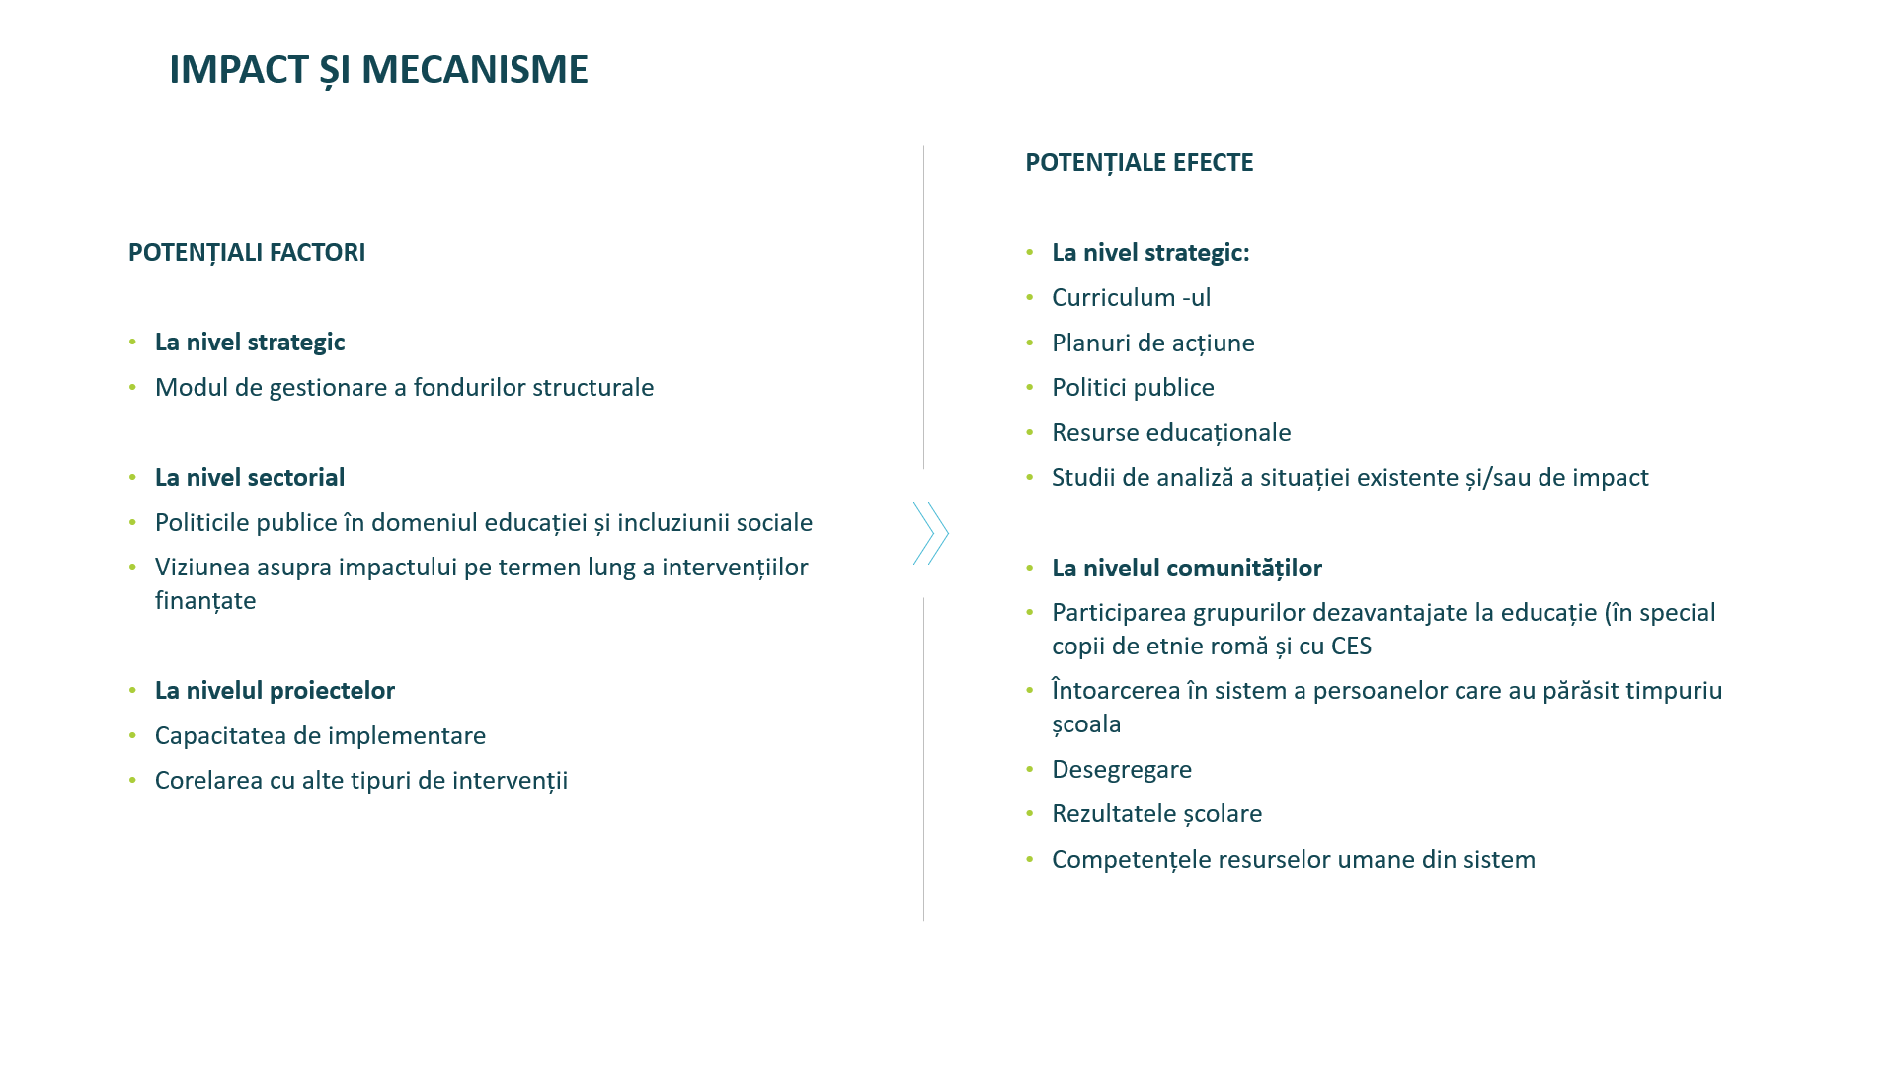

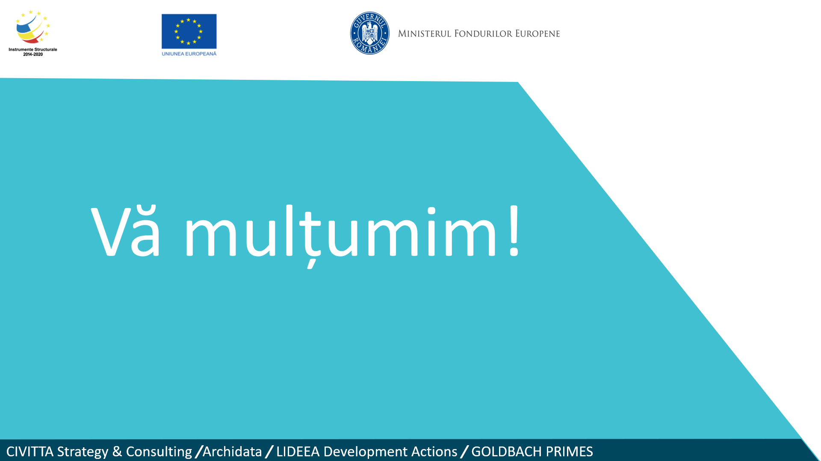

Raport Atelier de lucru regional: Sud-Est, Sud-Vest, Vest

Atelier de lucru cu beneficiarii de finanțare POSDRU (DMI 2.2 ) cu tema:
„Rezultatele și impactul intervențiilor POSDRU în domeniul incluziunii sociale”

Regiune: Sud-Est, Sud-Vest, Vest
Data: 23.11.2020
Participanți: Reprezentanți ai beneficiarilor de finanțare POSDRU:
- Reprezentant ISJ Constanța
- Reprezentant ISJ Hunedoara
- Reprezentant ISJ Hunedoara
- Reprezentant Fundația de Abilitare Speranța
- Reprezentant ISJ Caraș Severin
Echipa de evaluatori: reprezentanți ai echipei de evaluare

Principalele teme de discuție:
- Evoluția nevoilor și factorilor care au stat la baza intervențiilor POSDRU în domeniul incluziunii sociale
- Rezultatele și impactul intervențiilor POSDRU în domeniul incluziunii sociale
- Efecte neintenționate ale proiectelor POSDRU
- Mecanisme pozitive/negative care au influențat implementarea proiectelor
- Principalele probleme întâmpinate în implementare
- Recomandări și principalele lecții învățate

Introducere
Atelierul de lucru a avut drept scop sprijinirea procesului de colectare de informații cu privire la impactul intervențiilor și contextul de implementare, la discuție fiind invitați să participe reprezentanții beneficiarilor de finanțare.
Atelierul a debutat cu prezentarea contextului și a metodologiei de evaluare, ulterior participanții fiind invitați să prezinte câteva aspecte generale despre proiectele pe care le au în implementare și despre experiența acumulată în cadrul POSDRU.
Răspunsul la întrebările de evaluare
Impactul net al intervențiilor poate fi observat atât în cazul activităților de tip ”A doua Șansă” cât și în cazul celor tip Școală după Școală. Prin aceste finanțări s-au echipat cu infrastructura IT școlile, infrastructura care este folosită și în prezent în unele cazuri. La acel moment a contat foarte mult accesul la tehnologie ajutând la conștientizarea necesității unor astfel de echipamente și implicit în dezvoltarea dorinței de a achiziționa altele în următorii ani.
Formarea cadrelor didactice a fost un alt aspect menționat de participanții la focus grup, alături de crearea de resurse educaționale (suporturi de curs, auxiliare) resurse care au putut fi folosite în continuare de către profesori.
Progresele au putut fi observate atât în ceea ce privește participarea școlară, unde, dincolo de a discuta cu părinții, consilierii au lucrat pe partea emoțională a copiilor, dar și în ceea ce privește dezvoltarea ofertei de servicii. A fost oferit exemplul unei școli din Timișoara care urma să fie închisă, dar care a fost inclusă în proiect, iar datorită faptului că a oferit și servicii de consiliere și orientare, a faptului că profesorii au fost formați și că au fost aduse resurse IT, școala a putut funcționa în continuare.
Mecanismele pozitive care au influențat producerea efectelor au fost crearea de parteneriate (ex. cu CJRAE) dar și bunele relații de colaborare dintre ISJ-uri și școli. Un alt exemplu a fost dat de reprezentantul Fundației de Abilitare Speranța, care prin proiectul POSDRU a creat o rețea de centre suport în interiorul școlilor susținând dotarea cu echipamente, în timp ce primăria a făcut reamenajarea. Aceste centre din Maşloc, Pişchia şi Timişoara funcționează și în prezent. Acest proiect poate fi considerat și un exemplu de bună practică, deoarece proximitatea față de grupul țintă a ajutat la păstrarea interesului față de servicii de-a lungul timpului. Reprezentantul Fundației a menționat faptul că, mai ales în cazul comunităților dezavantajate este foarte important ca activitățile să fie desfășurate cât mai aproape de zona în care acestea locuiesc, să fie ușor accesibile.
Lecții învățate și recomandări
- Sustenabilitatea ar trebui asigurată prin finanțare de la bugetul de stat atunci când proiectele se finalizează, mai exact unitățile școlare ar trebui să beneficieze de suport în a păstra resursele pe care le-au dobândit prin finanțările anterioare.
- În ceea ce privește copiii cu CES, este nevoie de suport atât pe partea emoțională (număr suficient de specialiști, psihologi consilieri, etc. în unitățile școlare) cât și pe partea logistică (materiale, dotări). Aceste materiale ar trebui să fie accesibile într-o bibliotecă comună atât pentru profesorii din învățământul de masă cât și pentru cei care lucrează în școlile speciale.
- Este nevoie de politici educaționale coerente, care să se completeze și să se adreseze tuturor categoriilor de copiii, astfel încât să se poată remarca o îmbunătățire.
- Din experiența beneficiarilor, sunt multe familii care au nevoie de suport în înțelegerea nevoilor copilului. Există situații în care părinții susțin că copilul lor are autism sau diverse alte afecțiuni, părere determinate de simpla întârziere a vorbirii. Astfel că aplicarea unor măsuri de sprijin și consiliere acordate din primi ani de viață ai copilului ar putea reduce șansele ca mai târziu, când va fi școlarizat acesta să aibă reale probleme de adaptare sau chiar să dezvolte între timp probleme de sănătate.
Concluzii
O dată cu apariția pandemiei și nevoia predării online disparitățile au devenit tot mai evidente, așadar ar putea crește și numărul persoanelor excluse social dacă nu vor fi luate măsuri și nu vor fi create programe care să sprijine această categorie.

Raport Atelier de lucru regional: Nord-Est, Nord-Vest

Atelier de lucru cu beneficiarii de finanțare POSDRU (DMI 2.2 ) cu tema:
„Rezultatele și impactul intervențiilor POSDRU în domeniul incluziunii sociale”

Regiune: Nord-Est, Nord-Vest
Data: 24.11.2020
Participanți: Reprezentanți ai beneficiarilor de finanțare POSDRU:
- Reprezentant ISJ Bistrița Năsăud
- Reprezentant Asociați Q-Proffesionals
- Reprezentant ISJ Botoșani
- Reprezentant DGASPC Iași
- Reprezentant Fundația Solidaritate și Speranță
- Reprezentant Fundația Română pentru Copii, Comunitate și Familie
Echipa de evaluatori: reprezentanți ai echipei de evaluare

Principalele teme de discuție:
- Evoluția nevoilor și factorilor care au stat la baza intervențiilor POSDRU în domeniul incluziunii sociale
- Rezultatele și impactul intervențiilor POSDRU în domeniul incluziunii sociale
- Efecte neintenționate ale proiectelor POSDRU
- Mecanisme pozitive/negative care au influențat implementarea proiectelor
- Principalele probleme întâmpinate în implementare
- Recomandări și principalele lecții învățate
Introducere
Atelierul de lucru a avut drept scop sprijinirea procesului de colectare de informații cu privire la impactul intervențiilor și contextul de implementare, la discuție fiind invitați să participe reprezentanții beneficiarilor de finanțare.
Atelierul a debutat cu prezentarea contextului și a metodologiei de evaluare, ulterior participanții fiind invitați să prezinte câteva aspecte generale despre proiectele pe care le au în implementare și despre experiența acumulată în cadrul POSDRU.
Răspunsul la întrebările de evaluare
Impactul net al proiectelor a variat în funcție de acțiunile întreprinse. Proiectele au avut atât impact local (cum este cazul celui de la DGASPC Iași la care au participat un număr de 80 de copii români și romi și 30 de părinți), cât și rezultate la nivel de județ (în proiectul derulat de ISJ Botoșani au participat peste 460 de elevi din 24 de unități școlare). Astfel, participanții la focus grup au menționat că proiectele au contribuit atât la creșterea participării școlare cât și la inițierea și formarea profesorilor. Elevii implicați în activitățile tip Școală după Școală au fost motivați să își continue studiile și să se înscrie la liceu sau la școli profesionale. O diferență adusă de POSDRU a fost gradul de implicare al școlilor față de perioadele anterioare (ex. programul Comenius). Participarea activă a directorilor și a profesorilor poate fi considerat și un factor pozitiv care a dus la bunul mers al proiectelor. POSDRU a reprezentat și o oportunitate de dezvoltare a echipelor de proiect, care și-au îmbunătățit competențele pe parcurs.
Proiectele au contribuit de asemenea și la crearea de cursuri digitalizate și la dotarea școlilor cu mobilier și echipamente IT.
Factorii negativi au fost reprezentați de modul în care au fost efectuate plățile către beneficiari și de birocrația excesivă.
Anul 2012 când POSDRU a fost suspendat de CE a reprezentat un moment de cotitură pentru mulți beneficiari, în special din mediul ONG.
Au fost prezentate situații în care, directorii de școli sau managerii de proiect au fost nevoiți să facă împrumuturi foarte mari pentru a putea continua proiectele, unii garantând cu propria locuință. Faptul că banii nu au fost primiți sau au fost făcute plățile cu întârziere și doar parțial a generat probleme grave. Unul dintre participanți a menționat un caz de suicid apărut în urma imposibilității de plată al împrumutului.
O altă modificare care a adus probleme a fost scăderea prefinanțării de la 30% la 10%. Beneficiarii au fost anunțați printr-o notificare de această schimbare, având la dispoziție două zile să răspundă dacă mai doresc sau nu să implementeze proiectul. Dacă alegeau să renunțe, urmau să fie trecuți pe lista neagră a implementatorilor. Asta după ce nu s-a primit nici un răspuns cu privire la cererile de prefinanțare depuse, termenul de răspuns de 30 de zile fiind cu mult depășit.
Deși la momentul acela au existat discuții și s-au făcut demersuri nu doar către AM POSDRU ci și către Premierul României și Comisia Europeană sesizându-se abuzul, deși mai multe coaliții de ONG-uri au făcut solicitări și s-au cerut explicații, situația nu s-a rezolvat. Această incertitudine a cauzat multe probleme în implementare celor care nu au avut cum să își asigure cashflow-ul. În timp ce organizațiile mari au apelat la partenerii din alte țări sau la împrumuturi din surse private, beneficiarii care nu au avut finanțare din alte surse au acumulat datorii cu privire la contribuțiile datorate bugetului de stat, au renunțat la unele achiziții sau activități din proiect și au încercat să continue proiectul doar pentru a respecta contractul.
Formatul contractului a fost a fost și este contestat de beneficiari, fiind structurat astfel încât să aducă numai obligații implementatorului, care nu are siguranța faptului că va primii sumele solicitate, însă este răspunzător să ducă la bun sfârșit toate activitățile pe care și le-a asumat prin proiect. Contractul specifică clar că sumele vor fi primite dacă vor exista fonduri disponibile.
Au fost aduse în discuție și întârzierile cu care se prelucrau cererile de rambursare. Presiunea plății salariilor era suportată de responsabilii de proiect, care erau sunați de colegi și rugați să rezolve cumva situația pentru că, în situația în care plățile nu se făcuseră de 3 luni, nu mai aveau bani nici pentru nevoile de bază sau plata utilităților.
Progresele înregistrate, atât în ceea ce privește copiii cât și comunitatea i-au determinat pe beneficiari să aplice și pentru proiecte POCU, toți cei prezenți la discuție având unul sau mai multe proiecte în derulare. Proiectele care au vizat activități de tip Școală după Școală au schimbat mentalități. Au fost făcute în comunitățile re romi inclusiv cursuri de alimentație sănătoasă, igienă sau ecologizare. A fost înlăturat scepticismul părinților care la început veneau la școală să vadă ce se întâmplă cu copiii lor pentru că erau de părere că sunt ținuți nejustificat prea mult timp la școală. Activitățile au adus împreună copiii romi și neromi, care tot datorită mentalităților nu se jucau unii cu alții. Au fost posibile schimburi de experiență între școli din diverse regiuni și au fost schimbate exemple de bune practici.
Cu toate că se remarcă o îmbunătățire față de POSDRU, prefinanțarea de 10% și întârzierile la rambursare tot generează probleme de cashflow și obligă beneficiarii să recurgă la soluții de rezervă ca să nu oprească activitățile.
Faptul că ONG-urile trebuie să respecte aceeași procedură determinată de legea achizițiilor publice ca și instituțiile publice, îngreunează și mai mult lucrurile.
Lipsa unor măsuri în concordanță cu actualul context este un alt factor negativ. A fost oferit exemplu județul Suceava, care a fost închis din cauza pandemiei multe luni, doar în luna octombrie putând fi organizate activități față în față.
În aceste condiții, cei 120 de rromi pe care beneficiarul îi are ca și grup țintă nu au cum să participe la activități tip A doua Șansă. Nu doar că nu au acces la internet, dar în zonă nici semnalul pentru telefonia mobilă nu există tot timpul.
Faptul că fostul raport tehnico- administrativ a fost împărțit în două rapoarte, unul tehnic și unul administrativ pune beneficiarii în situația de a raporta aceeași activitate de 2 ori, de a consuma timp și resurse pentru justificări nu atât de necesare. Sunt cerute multe justificări și există mereu suspiciunea de fraudă. Spre exemplu, pentru o excursie, pe care o trec în raport, mai trebuie făcut și un itinerariu, separat, în care să se explice traseul și activitățile.

Lecții învățate și recomandări
- Beneficiarii consideră că ar fi nevoie ca proiectele să fie implementate pe o perioadă mult mai îndelungată de timp, 5 sau chiar 8 ani, pentru a putea ghida elevul pe parcursul unui ciclu de învățământ măcar. Durata de 2-3 ani nu asigură sustenabilitatea efectelor, mai ales în condițiile în care copiii cu care se lucrează au multiple carențe.

- A fost oferit exemplu proiectul implementat de unul dintre beneficiari, care implementează activități pentru preșcolari, oferind program prelungit, până la ora 16.00. În mediul rural, programul grădinițelor este organizat de la 9 la 12, iar dacă se presupune că drumul de acasă este parcurs într-o oră jumătate, părintelui nu îi rămâne prea mult timp pentru a lucra sau a rezolva alte probleme. Așadar, este nevoie de astfel de activități asistate, nu doar pentru preșcolari ci și pentru elevi. Un program unitar de Școală după Școală ar oferi copiilor posibilitatea să își petreacă timpul alături de specialiști, să socializeze, să își poată face temele și nu să fie îngrijiți de frați mai mari, așa cum se întâmplă adesea.

- Simplificarea raportărilor și a parcursului administrativ ar ajuta echipa de proiect să petreacă timp mai mult pentru a efectua activitățile decât pentru a completa rapoarte.

- Este nevoie de creșterea transparenței și de o mai bună comunicare cu OIR/AM. Se remarcă diferențe de comunicare și de abordare între organismele regionale. Există situații în care se primesc îndrumări de la ofițerii de monitorizare, dar în cazul unor verificări nu își asumă cele spuse. Există situații în care se taie cheltuieli în mod nejustificat, arbitrar, iar beneficiarii nu au o procedură clară pe care să se bazeze.

- Contractele ar trebui modificate astfel încât fiecare parte să aibă drepturi dar și obligații.

- Proiectele ar trebui să fie diferite în funcție de mediul în care se implementează. În acest moment există linii și direcții destul de strice care nu permit aplicarea analizei de nevoi așa cum ar trebui.

- Școlile ar trebui să poată diversifica activitățile educaționale conform nevoilor locale. Păstrând aceeași indicatori de performanță este important să se înțeleagă că parcursul prin care se ajunge la ei este diferit de la o comunitate la alta.

- În timp ce ONG-urile au obligația de a crea parteneriate cu UAT, pentru instituții nu există aceași regulă. Ar trebui să existe aceleași criterii pentru toți.

- Cheltuielile indirecte sunt mult prea mici pentru a putea angaja experți care să aducă o contribuție reală la proiect. Ar trebui să se țină cont de costurile reale și de ce implică fiecare poziție.

Concluzii
Ar trebui să existe o deschidere mult mai mare în a crea parteneriate cu entități din afara țării. Beneficiarii participanți la focus grup au menționat că în cadrul schimburilor de experiență în alte țări au avut foarte multe lucruri de învățat, de la designul activităților până la modul de colaborare între parteneri.
Schimbul de experiență ar putea fi făcut și la nivel regional: înființarea unor centre de zi unde copiii să participe la activități ar rezolva și problema spațiului din școli și ar putea facilita și descoperirea unor metode noi de predare, în condițiile în care cadrele didactice din alte zone ar putea veni să lucreze cu copiii.

Raport Atelier de lucru regional: Centru, Sud-Muntenia

Atelier de lucru cu beneficiarii de finanțare POSDRU (DMI 2.2 ) cu tema:
„Rezultatele și impactul intervențiilor POSDRU în domeniul incluziunii sociale”

Regiune: Centru, Sud-Muntenia
Data: 24.11.2020
Participanți: Reprezentanți ai beneficiarilor de finanțare POSDRU:
- Reprezentant ISJ Dâmbovița
- Reprezentant Asociația Idei pentru Viitor
- Reprezentant ISJ Prahova
- Reprezentant ISJ Brașov
- Reprezentant ISJ Alba
- Reprezentant Fundația Română pentru Copii, Comunitate și Familie
Echipa de evaluatori: reprezentanți ai echipei de evaluare

Principalele teme de discuție:
- Evoluția nevoilor și factorilor care au stat la baza intervențiilor POSDRU în domeniul incluziunii sociale
- Rezultatele și impactul intervențiilor POSDRU în domeniul incluziunii sociale
- Efecte neintenționate ale proiectelor POSDRU
- Mecanisme pozitive/negative care au influențat implementarea proiectelor
- Principalele probleme întâmpinate în implementare
- Recomandări și principalele lecții învățate

Introducere
Atelierul de lucru a avut drept scop sprijinirea procesului de colectare de informații cu privire la impactul intervențiilor și contextul de implementare, la discuție fiind invitați să participe reprezentanții beneficiarilor de finanțare.
Atelierul a debutat cu prezentarea contextului și a metodologiei de evaluare, ulterior participanții fiind invitați să prezinte câteva aspecte generale despre proiectele pe care le au în implementare și despre experiența acumulată în cadrul POSDRU.
Răspunsul la întrebările de evaluare
În ceea ce privește impactul net al intervențiilor, acesta poate fi observat la nivelul copiilor, în rândul cărora a crescut participarea școlară. Dacă la ore un profesor trebuia să acorde ajutor unui număr mare de copii, în timpul orelor Școală după Școală elevii primeau ajutor individual. Proiectele au avut și componenta de consiliere, care a adus părinții mai aproape de cadrul școlar. Persoanele care au participat la activități de tip A doua Șansă au realizat importanța studiului, importanța cunoștințelor minime în viața de zi cu zi (ex. nevoia de a obține permisul de conducere).
Unul dintre proiecte a vizat formarea specialiștilor care lucrează cu copiii cu dizabilități și a abordat o manieră informală de formare. Au fost organizate work-shopuri și seminarii în mai multe regiuni ale țării, ulterior 1800 de tineri au beneficiat de ajutor prin intermediul specialiștilor formați. Abordarea dorea să evidențieze acceptarea celor cu dizabilități ca niște oameni, cu nevoi și potențial de dezvoltare și mai puțin ca niște cazuri medicale. Sustenabilitatea acestei abordări a fost greu de menținut însă, deoarece programul copiilor/tinerilor cu dizabilități este de multe ori este unul prestabilit după cum consideră adulții.
Un alt proiect a vizat formarea directorilor prin explicarea noțiunilor de management școlar și leadership. În urma proiectului a fost realizat un manual pentru PDI și PAS, elaborat de directori sub coordonarea ARACIP. Până la schimbarea legislației acesta a putut fi utilizat în continuare. Cursurile de formare au continuat și ele 3-4 ani, pe perioada cât au fost acreditate.
Un factor pozitiv care a ajutat la livrarea unui formări de calitate a fost prezența partenerul străin din acest proiect, din partea inspectoratului școlar din Scoția, specializat în domeniul dezvoltării de competențe. Din păcate experiența acestui partener cu birocrația din România a fost una neplăcută. Au existat întârzieri la plată din cauză că nu avea cont bancar deschis în țara noastră, deși nicăieri nu se specifica acest lucru. Banii au fost primiți abia după depunerea celei de-a treia cereri de rambursare. A mai fost oferit un exemplu în care un partener străin invitat de MEC să se alăture unui proiect a fost contestat în etapa de audit pentru că nu avea vechimea necesară. Deși, din nou, nu a fost specificat acest lucru de la început ca și criteriu. La fel, banii investiți nu au fost recuperați decât parțial de la minister. Singurul motiv pentru care respectivul institut a ales să nu dea ministerul în judecată a fost considerentul că, acei bani vor fi luați de la copii care au nevoie de ajutor.
Ideea participării în schimburi de experiență cu parteneri străini a fost totuși susținută și de ceilalți participanți la discuție. Ca exemplu de bună practică a fost oferit programul Erasmus +. Deși documentația și modul de colaborare sunt mai simpliste, efectele sunt mai bune și designul mult mai de impact.
Unul dintre aceste proiecte viza tinerii NEETS. Nu doar că erau susținuți copiii proveniți din medii defavorizate, ci erau monitorizate tinerele mame, astfel încât să se evite pe cât posibil apariția unor viitori NEETS. În aceste proiecte legătura cu familia elevilor aflați la risc nu cade în sarcina școlii, asistenții sociali fiind cei care se implică, în timp ce ONG-urile sunt responsabile de monitorizarea mamelor.
Diferența dintre acest gen de proiecte și cele din România este că monitorizarea rezultatelor este axată pe partea cantitativă și de loc pe calitativ. Când beneficiarii au dorit să transmită filmări sau înregistrări de la evenimente, reprezentanții OI nu au fost interesați, s-au cerut în schimb modificări de formă pe actele adiționale, sau au fost amânate cereri de rambursare (trimise înapoi la beneficiari ca să refrazeze).
Faptul că „s-au schimbat regulile în timpul jocului” a fost un alt factor negativ. În urma unei schimbări a ghidului, o parte din grupul țintă al proiectelor a devenit neeligibil.
Lecții învățate și recomandări
- Pentru un impact cât mai mare analiza de nevoi ar trebui să fie cât mai atent făcută și real.

- Simplificarea birocrației și a modului de completare și încărcare al informațiilor în MySmis ar reduce timpul dedicat raportării și ar acorda timp echipelor de implementare să se concentreze pe activități.

- Componenta de asistență tehnică a programului, care oricum este subcontractată, ar putea folosită pentru a crea un mecanism ongoing de verificare: crearea unor echipe de monitori, care să fie implicați în echipele de implementare, să fie astfel reprezentantul AM-ului șo să se asigure de respectarea cerințelor și, cel mai important, de pre-întâmpinarea erorilor și respingerea CR sau tăierea cheltuielilor.

- Este nevoie în continuare de intervenții separate pentru persoanele cu dizabilități, s-a încercat implementarea de intervenții integrate prin POCU 4.2, însă lista activităților eligibile era atât de lungă încât sprijinul dedicat era inexistent.
Concluzii
Intervențiile ar trebui gândite și monitorizate mai puțin formal și mai aplicat. Indicatorii prestabiliți exclud de la finanțare în acest moment anumite comunități. Spre exemplu dacă o comunitate nu are un număr de 350 de persoane neangajate, acest lucru nu înseamnă că în respectiva comunitate nu există probleme. Iarăsi, plafoanele pentru anumite costuri trebuie flexibilizate astfel încât să fie în concordanță cu nevoile proiectului și cu numărul de beneficiari. Desigur, costurile să fie justificate, însă să fie reale și în legate de specificul proiectului.

Raport Interviu de grup: București-Ilfov

Interviu cu beneficiarii de finanțare POSDRU (DMI 2.2 ) cu tema:
„Rezultatele și impactul intervențiilor POSDRU în domeniul incluziunii sociale”

Regiune: București-Ilfov
Data: 02.12.2020
Participanți: Reprezentanți ai beneficiarilor de finanțare POSDRU:
Reprezentant Roma Education Fund
Reprezentant Fundația Dezvoltarea Popoarelor
Echipa de evaluatori: reprezentanți ai echipei de evaluare

Principalele teme de discuție:
- Evoluția nevoilor și factorilor care au stat la baza intervențiilor POSDRU în domeniul incluziunii sociale
- Rezultatele și impactul intervențiilor POSDRU în domeniul incluziunii sociale
- Efecte neintenționate ale proiectelor POSDRU
- Mecanisme pozitive/negative care au influențat implementarea proiectelor
- Principalele probleme întâmpinate în implementare
- Recomandări și principalele lecții învățate

Răspunsul la întrebările de evaluare
În cadrul focus-grupului au participat reprezentanți din două organizații – Roma Education Fund și Fundația Dezvoltarea Popoarelor, organizații care au elaborat și implementat proiecte de tip ”Școală după Școală”, respectiv proiecte ce vizau prevenirea abandonului școlar.
Ambele proiecte au avut grupuri țintă numeroase, unul dintre ele a vizat înființarea a 50 de centre de tip Școală după Școală, dintre care 18 funcționează și astăzi, prin suportul autorităților locale. Din restul centrelor, mai funcționează în cadrul unor unități școlare “neoficial”, în sensul în care profesorii fac activități voluntare, în afara orelor de curs, iar copiilor nu le sunt asigurate servicii cum ar fi servirea unei mese calde.
În ceea ce privește proiectele implementate, obiectivele acestora au fost îndeplinite, iar părinții și cadrele didactice au subliniat necesitatea desfășurării, în mod continuu, a unor astfel de activități educaționale de sprijin sau remediale. Numărul ridicat de elevi incluși într-o singură clasă, cât și imposibilitatea de a lucra diferențiat cu aceștia rămân probleme care persistă la nivelul grupului țintă și al unităților școlare beneficiare chiar și după finalizarea implementării proiectelor.
Cel de-al doilea proiect a fost implementat tot pe Axa 2.2 și urmărea prevenirea abandonului școlar în București și Dâmbovița, fiind un proiect amplu, care a inclus mai multe tipuri de activități care vizau un grup țintă extins și prin care s-au organizat SDS-uri funcționale inclusiv după finalizarea proiectului. Organizația care a implementat proiectul, Fundația Dezvoltarea Popoarelor, încă există la nivelul Bucureștiului și urmărește, prin proiecte curente, obiective similare la nivelul comunității. Proiectul a presupus și schimburi de experiență în afara țării, schimburi de metodologii preluate și incluse la nivel intern, cercetare și studiu la nivelul comunităților în care au fost prezenți.
În urma elaborării metodologiilor și studiilor privind abandonul școlar, s-a organizat un grup de lucru cu mai multe organizații pentru realizarea și propunerea metodologiei către Ministerul Educației și Cercetării, fiecare membru furnizând propuneri și sugestii de îmbunătățire. Un efect a fost generalizarea programului Școală după Școală la nivel național, prin includerea acestuia ca prioritate în Legea Educației Naționale nr.1/2011. Din păcate, în ceea ce privește acest program legea a rămas până astăzi neaplicată, programul nefiind derulat la nivel național din cauza faptului că nu au fost identificate la nivelul Ministerului Educației surse de finanțare pentru acesta.
Parteneriatele cu școlile și cu consiliile locale au avut o importanță foarte mare, deoarece fiecare organizație le-a susținut atât cât a putut, apelându-se și la voluntariat din partea cadrelor didactice, cu atât mai mult în zonele rurale.
Fundația Dezvoltarea Popoarelor și-a schimbat strategia și tipul de servicii oferite și nu a mai aplicat ulterior pentru alte proiecte din cauza volumului mare de muncă, birocrației și al costurilor ridicate, preferând să se axeze pe servicii dedicate comunității și fonduri mai restrânse.
Din punct de vedere al viitoarei perioade de programare, a fost propus să se focalizeze mai mult atenția pe latura calitativă și mai puțin pe cea cantitativă, deoarece doar în acest fel se va putea observa impactul, oameni cât mai bine pregătiți, să se reducă analfabetismul funcțional și oameni care să nu mai fie dependenți de servicii sociale. Ar trebui să se intervină din prima șansă și să nu mai fie nevoie de programe de tip ”A doua șansă” fiind că este costisitor. Să se finanțeze mai mult pentru dezvoltarea profesorilor și a tehnologiei utilizate în unitățile de învățământ, să se investească mai mult în infrastructura școlară și pentru dezvoltarea relației cu părinții, doar în acest mod se poate asigura sustenabilitatea. O altă propunere ar fi creșterea cheltuielilor indirecte, respectiv partea de HR, contabil, achizitor etc., deoarece se implementează proiectul cu un minim de resurse, fără a exista monitorizare sau asistent de proiect.
Creșterea duratei intervențiilor a fost o altă sugestie oferită, astfel încât acestea să acopere un întreg ciclu de învățământ.
Interfața din MySMIS este diferită față de cea a ofițerilor de proiect, s-a oferit exemplu Anexa 19, pentru care implementatorii descriu în detaliu toate cheltuielile pentru activitățile realizate, iar aceștia susțin că limitele pe linii bugetare au fost depășite, însă beneficiarul, conform bugetului aprobat ar mai avea fonduri pe linia respectivă.
Pentru toate proiectele s-au făcut împrumuturi bancare pentru a putea susține buna desfășurare a acestora, dar și pentru ca organizația să reziste. Din 5 proiecte scrise în 2016, doar unul singur a fost câștigat, dar semnat abia în 2018. Această diferență de 2 ani a determinat schimbări în comunități și la nivelul grupului țintă ales astfel că beneficiarul a ales să renunțe la a mai implementa proiectele.

Raport Atelier de lucru: Cadre didactice
Atelier de lucru cu beneficiarii de finanțare POSDRU (DMI 2.2 ) cu tema:
„Rezultatele și impactul intervențiilor POSDRU în domeniul incluziunii sociale”

Data: 03.12.2020
Participanți: Cadre didactice beneficiare de formare în cadrul proiectelor POSDRU:
- Profesor Școala Gimnazială ”Gheorghe Lazăr”, Prahova
- Profesor Colegiul Național ”Nichita Stănescu”, Ploiești
- Profesor Liceul Teoretic Teiuș, Alba
- Profesor Școala Gimnazială ”Iuliu Maniu” Vințu de Jos, Alba
- Profesor Liceul Tehnologic Economic ”Virgil Madgearu”, Iași
- Profesor Liceul Tehnologic Economic ”Virgil Madgearu”, Iași
- Profesor Școala Gimnazială Nr. 1 Manoleasa, Botoșani
- Reprezentant Uniunea Democrată Turcă din România
Echipa de evaluatori: reprezentanți ai echipei de evaluare

Principalele teme de discuție:
- Rezultatele și impactul intervențiilor POSDRU în domeniul incluziunii sociale
- Efecte neintenționate ale proiectelor POSDRU
- Mecanisme pozitive/negative care au influențat implementarea proiectelor
- Recomandări și principalele lecții învățate

Introducere
În cadrul focus-grupului s-a discutat despre intervențiile POSDRU în sfera incluziunii sociale, obiectivul discuției fiind determinarea impactului activităților de atunci asupra experienței profesionale a cadrelor didactice implicate și asupra elevilor.
Beneficiile proiectelor la nivelul școlii/comunității
Unul dintre participanți a susținut că la începutul implimentării proiectelor nu se știa cum se realizează un proiect de dezvoltare instituțională, dar participând la cursurile de formare pentru directori de școli, din cadrul proiectului, s-a lămurit cu privire la aceste aspecte și și-a ales țintele strategice, astfel încât liceul pe care îl reprezintă se află, în prezent, în topul liceelor pe județ, având un procent de 99-100% rata de promovabilitate la Examenul de Bacalaureat. Unitatea condusă de acesta a obținut 2 titluri de școală europeană. Persoana în cauză s-a dezvoltat și personal, iar ulterior a aplicat la nivelul unității de învățământ ceea ce a dobândit, făcând-o mai performantă. Toate sălile de clasă au fost dotate cu table interactive, laptop-uri, profesorii au tablițe digitale și s-a dezvoltat o platformă digitală prin care cursurile se desfășoară în prezent. Un alt participant al programului ”Calitate în managementul unității școlare” susține că nu existau informații despre cum era corect să se opereze la nivelul unității de învățământ, chiar dacă existau directori cu experiență și de o perioadă îndelungată în această funcție. Ulterior proiectului, aceștia au aplicat pentru diverse programe, inclusiv programe Erasmus. Și în prezent se observă impactul proiectului la care au participat, efectele fiind vizibile, rezultatele elevilor fiind progresiv îmbunătățite. Impactul a fost foarte bun, iar sustenabilitatea a fost asigurată până în momentul actual. Atât la nivel personal, cât și pentru instituție s-au dobândit competențe importante și utile pe tot parcursul activității profesionale.
Aceste proiecte au pus accent foarte mult pe dezvoltarea de competențe manageriale și formarea cadrelor didactice. A fost caracterizat ca un proiect vizionar. Absolvirea cursului a reprezentat un atuu pentru obținerea unei funcții de director al unității de învățământ. Atelierele interactive au fost foarte importante pentru acea perioadă, participanții fiind împărțiți în echipe și au lucrat împreună cu specialiști de la ARACIP, astfel încât să se contribuie la dezvoltarea competențelor personalului didactic. În prezent încă se face apel la documentele de pregătire profesională utilizate în cadrul acelor cursuri de formare.
”CORAL - a doua șansă” a fost un alt curs benefic și cu numeroși participanți, fiind util și eficient pentru întreaga activitate la clasă. Spre deosebire de alte cursuri, acesta a fost susținut la Predeal, ceea ce a determinat ca profesorii să fie mai implicați și devotați activităților, fără a fi preocupați de activitățile zilnice care le-ar fi solicitat atenția dacă acest curs se ținea în școala în care aceștia își desfășurau activitatea profesională. Cursul a fost util deoarece marea majoritate a activităților au fost practice, ceea ce a ajutat la punerea în practică a celor învățate în cadrul unității de învățământ.
Efecte pozitive
Creșterea interesului față de școală și îmbunătățirea participării școlare a elevilor sunt principalele efecte pozitive ale proiectelor implementate, identificate atât în proiecte de tip ”A Doua Șansă”, cât și la nivelul elevilor din învățământul primar. Proiectele de tip ”Școală după Școală” adresate numeroaselor categorii, precum și cele de tip ”A Doua Șansă” au avut beneficiari care au câștigat foarte mult în urma acestor programe, inclusiv motivația de a obține competențe și de a fi implicați, astfel încât să se afirme. Frecvența și reușita elevilor de la ”A Doua Șansă” a fost mai mare în perioada în care aceste proiecte au fost implementate. Elevii au obținut consiliere psihologică și au fost implicați în activități extracurriculare prin proiect. Un lucru negativ care ar putea fi menționat este faptul că proiectele au fost implementate pentru programul ”Școală după Școală” fără a viza măsuri de continuitate de înscriere a elevului în ciclurile superioare de învățământ sau integrarea pe piața muncii.
Problema abandonului școlar a fost cea mai mare în zona din care provine respondentul, iar prin proiect, elevii au beneficiat de sprijin în redactarea temelor, au beneficiat de o masă caldă, ceea ce a contat pentru familiile din comunitate, astfel încât rata abandonului a fost diminuată. Participarea la proiect a avut impact pozitiv și asupra cadrelor didactice, dar și asupra elevilor.
Activități cu rezultate pozitive
Activitățile de tip ”Școală după Școală” și activitățile extracurriculare ce au presupus realizarea de creații artistice, tabere, excursii, organizare de festivaluri, utilizarea calculatorului etc. au fost caracterizate ca fiind activitățile cu cele mai pozitive efecte.
Parteneriatele încheiate cu Organizația Salvați Copiii, dar și cele cu autoritățile locale ori cu diferiți actori importanți de la nivel local au adus o îmbunătățire semnificativă în creșterea prezenței la școală, inclusiv șa nivelul copiilor romi, rezultatele s-au îmbunătățit considerabil, implicarea psihologului și consilierea individualizată, inclusiv cu părinții au avut un impact real.
Priorități pentru viitoarea perioadă de programare
În următorul exercițiu de finanțare ar fi utile unele apeluri care să se adreseze formării cadrelor didactice în scopul utilizării tehnologiei și a cunoașterii acesteia, dezvoltarea competențelor digitale ale elevilor prin participarea la instruiri de informare, investiții în dotarea școlilor, formarea părinților și participarea acestora la cursuri împreună cu copiii, dotarea claselor cu table interactive și proiectoare, implicarea părinților în proiecte, iar programul ”Școală după Școală” să fie extins la nivelul tuturor categoriilor de elevi, nu doar pentru cei defavorizați.
Un avantaj al proiectelor la care au participat cadrele didactice și care ar trebui să fie reprodus ar consta în implementarea succesivă a proiectelor, deoarece acestea aduc un plus de cunoaștere, experiență și implicare. De asemenea, se consideră a fi util să existe un loc de consiliere legislativă a directorilor școlari cu specialiști din domeniu pe diferite teme administrative ori documente.

